2 - Giustificazione della prassi


Per prima cosa dobbiamo giustificare la prassi, almeno come semplice dato di fatto. Il che appare possibile per via metafisica, e per via empirica, sia pure in modo assai diverso.
Cominciamo dalla giustificazione metafisica. Essa risulta possibile alla condizione (per noi già scontata) di poter disporre dell'essenza della realtà storica come Superorganismo Dinamico e di avere acquisito l'essenza della persona storicizzata come persona-cellula. Su tali premesse, il ragionamento che giustifica la prassi come vita-azione del dinontorganismo o Superorganismo Dinamico, è semplice. Basta ripartire dalla definizione di organismo dinamico fermandoci sulla sua clausola finale.
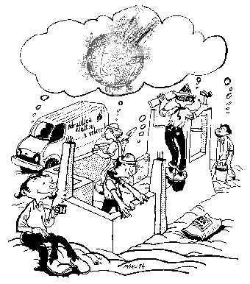
Ecco la definizione: l'organismo dinamico è una realtà complessa, animata da un suo principio vitale, e perciò capace di vivere e agire a titolo proprio, autocostruendosi nello spazzo e nel tempo. Tenendo conto della clausola finale della definizione, la prassi non sarà che il vivere ed agire dell'organismo dinamico che si autocostruisce nello spazio e nel tempo. Più brevemente: la prassi è la vita-azione dell'organismo dinamico; e, al nostro livello metafisico, la prassi è la vita-azione del Superorganismo Dinamico ossia del dinontorganismo a livello supremo.
Diciamo «dinontorganismo a livello supremo», cioè a livello di Superorganismo Dinamico, poiché ogni autentico organismo dinamico compreso quello a «forma dinamica fenomenica» importa una autentica «onticità», e quindi è «dinontorganismo». Ma noi qui ci occupiamo direttamente del dinontorganismo come Superorganismo Dinamico, perché solo esso ha un valore metafisico di per se stesso, portando con sè un interesse essenziale e diretto per la metafisica della realtà storica.
Il dinontorganismo fenomenico, a livello metafisico, interessa direttamente solo la «materia» del Superorganismo Dinamico, e la persona-cellula, in quanto questa si pone anche per esso. E poiché anche il «dinontorganismo fenomenico» ha la sua vita-azione e dunque la sua prassi, sarà possibile trarne una qualche giustificazione empirica della prassi stessa, intesa sempre come vita-azione del dinontorganismo, anche riferendoci al dinontorganismo fenomenico.
(segue)

Comunicare è facile!!!! Clicca sull'azzurro!
Vuoi segnalare un nuovo indirizzo tuo o di qualche interessato? studidinontorgnici@tiscali.it
Desideri essere lasciato in pace? Roberto.Roggero@poste.it
Hai suggerimenti da dare? Oppure hai bisogno di chiarimenti, informazioni, arretrati, libri,... ? veronarc@tin.it

